
V1.0
18/03/2026
מגישים: עידו מרק, עדן חכם אלקיים, ליאור נסינג, רותם שרף

1. רקע טכני 2
2. סוגי משתמשים במערכת 2
3. דרישות פונקציונליות 2
4. דרישות טכניות 5
5. דרישות UI/UX 6
6. דרישות ביצועים, אבטחה ופרטיות 6
7. מבנה הDB 6
8. תיאור ה-Wireframes 10
9. תרשימי זרימה 16
10. מקרי קצה 19
11. תיעדוף תכונות 20
12. Out of scope 23

רקע טכני
המוצר משווק כתוסף לדפדפן + אפליקציית desktop (משתמש חייב להתקין את שניהם ולהיכנס עם user בשניהם בשביל השימוש). המערכת מזהה את פעילות המשתמש ומעריכה את רמת העומס הקוגניטיבי שלו בזמן הגלישה. כאשר מזוהה עומס קוגניטיבי גבוה, המערכת מסייעת בוויסות העומס באמצעות השתקת התראות בדפדפן ובמערכת ההפעלה, במטרה להפחית הסחות דעת ולאפשר עבודה ממוקדת יותר.
המשתמש יכול לצפות ב-"Status" המציג סיכום של מצבו הנוכחי בהתאם לנתונים שנאספו. בנוסף, המשתמש יכול לצפות בסטטיסטיקה מפורטת על דפוסי הגלישה שלו, לדוגמה: מספר טעויות הקלדה, תדירות מעבר מהיר בין טאבים, מדדים התנהגותיים נוספים ובסטטוס העומס הקוגניטיבי שלו.

סוגי משתמשים במערכת
- משתמש רגיל (Standard User) - יכול לצפות בסטטיסטיקות על הגלישה שלו ומוצג לו סטטוס שמסכם את מצבו.
- מנהל מערכת (Admin) - משתמש פנימי לצורך ניטור מערכת, ניהול מודלי עומס, בדיקת תקינות צפייה בסטטיסטיקות מערכת. מנהל מערכת לא ייחשף לתוכן רגיש של גלישה, אלא רק למידע תפעולי ואנליטי הדרוש לתחזוקה. בנוסף מנהל מערכת יכול ליצור כל סוג של משתמש.
בעתיד (שהמוצר יוצע לארגונים):
- עובד (Employee) - משתמש זה חובה את המערכת באופן דומה למשתמש רגיל פרט לכך שהוא נוצר על ידי "ארגון". בנוסף סטטוס קוגניטיבי של עובד יהיה נגיש למנהל שיצר אותו.
- ארגון (Organization) - משתמש זה יכול ליצור משתמשים מסוג "עובדים" שהוא יכול לעקוב אחרי מצב העומס הקוגניטיבי שלהם באמצעות API(אין לו גישה שעלולה למשטר את העובדים). לדוגמה מערכות CRM יכולות להשתמש במוצר בשביל תיעדוף משימות.

דרישות פונקציונליות
  - זיהוי משתמש והרשמה
    - המערכת תאפשר למשתמש להירשם באמצעות כתובת אימייל וסיסמה, הן בתוסף הדפדפן והן באפליקציית ה-Desktop.
    - בעת הרשמה ראשונה, המערכת תשלח קוד אימות חד-פעמי בן 5 ספרות לכתובת האימייל שהוזנה.
    - המערכת תאפשר למשתמש להתחבר גם באמצעות Google Sign-In.
    - לאחר אימות מוצלח של פרטי ההתחברות, השרת ינפיק למשתמש Access Token ו-Refresh Token לצורך ניהול סשן מאומת.
    - כל התחברות תסומן לפי סוג הפלטפורמה שממנה בוצעה: extension או desktop.
    - המערכת תשמור עבור כל משתמש אינדיקציה האם בוצעה התחברות מאומתת מתוסף הדפדפן והאם בוצעה התחברות מאומתת מאפליקציית ה-Desktop.
    - המערכת תאפשר שימוש מלא במוצר רק לאחר שהמשתמש השלים התחברות מאומתת בשתי הפלטפורמות באמצעות אותו חשבון משתמש.
    - אם המשתמש השלים התחברות רק באחת הפלטפורמות, המערכת תציג הודעה המציינת כי עליו להתחבר גם בפלטפורמה השנייה כדי להפעיל את המוצר.
    - אם המשתמש לא אימת את כתובת האימייל שלו, המערכת לא תאפשר יצירת סשן פעיל.
    - במקרה של התנתקות או פקיעת סשן באחת מהפלטפורמות, המערכת תעדכן את סטטוס המשתמש כך שלא ייחשב כמשתמש פעיל מלא עד לחיבור מחדש.
  - איסוף אותות התנהגותיים:
    - תוסף הדפדפן יאסוף אותות התנהגותיים של המשתמש במהלך הגלישה בדפדפן בלבד, לצורך חישוב רמת העומס הקוגניטיבי.
    - איסוף הנתונים יתבצע רק לאחר שהמשתמש השלים התחברות מאומתת למערכת ואישר את תנאי השימוש והפרטיות, ככל שנדרש.
    - תוסף הדפדפן יאסוף נתוני תנועת עכבר (מיקומי סמנים, scroll, קליקים).
    - תוסף הדפדפן יאסוף נתוני הקלדה ברמת מטא-דאטה בלבד(קצתב הקלדה, מספר מחיקות ותיקונים, זמני עצירה במהלך הקלדה).
    - המערכת לא תשמור תוכן טקסט שהוקלד על ידי המשתמש.
    - תוסף הדפדפן יאסוף נתוני מעבר בין טאבים (מספר טאבים לדקה).
    - תוסף הדפדפן יאסוף נתוני משך זמן שהיה בכל טאב.
    - תוסף הדפדפן יאסוף נתוני מספר טאבים פתוחים בסשן.
    - תוסף הדפדפן יאסוף נתונים על חלון גלישה פעיל בלבד, ולא יאסוף נתונים כאשר הדפדפן ממוזער, סגור, או כאשר המשתמש אינו פעיל בדפדפן.
    - המשתמש יוכל להשהות ידנית את איסוף הנתונים בכל רגע דרך תוסף הדפדפן או דרך אפליקציית ה-Desktop.
    - בזמן השהיית איסוף הנתונים, התוסף יפסיק לאסוף, לשמור ולשלוח אותות התנהגותיים חדשים לשרת עד לחידוש איסוף הנתונים על ידי המשתמש.
    - המערכת תאסוף את הנתונים בחלונות זמן קבועים של 60 שניות.
    - בסיום כל חלון זמן של 60 שניות, תוסף הדפדפן ישלח לשרת את כלל האותות ההתנהגותיים שנאספו באותו חלון זמן, כיחידת נתונים אחת.
    - אם לא קיימת תקשורת זמינה עם השרת בזמן השליחה, התוסף ישמור את הנתונים באופן זמני מקומי וישלח אותם מחדש כאשר החיבור יתחדש.
    - כל יחידת נתונים שתישלח לשרת תכלול לכל הפחות: מזהה משתמש, חותמת זמן, מזהה סשן, סוג פלטפורמה השולחת, ערכים שנאספו במהלך חלון הזמן.
    - המערכת לא תאסוף תוכן עמודים, תוכן הודעות, תוכן טפסים, סיסמאות, או כל מידע טקסטואלי גולמי מעבר למטא-דאטה ההתנהגותי המוגדר בסעיפים לעיל.
    - המערכת לא תאסוף נתונים מאתרים שהמשתמש הגדיר מראש כאתרים מוחרגים מאיסוף.
  - חישוב עומס קוגניטיבי עבור נתונים של משתמש ספציפי:
    - המערכת תחשב ציון עומס על בסיס אותות התנהגותיים הנאספים בזמן שימוש בדפדפן כפי שצוין לעיל.
    - נוסחה כללית של הציון:
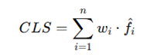
נסמן: f1​,f2​,...,fn המדדים שמגיעים כל פרק זמן. f^ הערך המנורמל של כל מדד.
wi​ המשקל של כל מדד. נסמן ציון עומס ב CLS.
    - עבור משתמש חדש במערכת:
      - ב4 שעות גלישה הראשונות של המשתמש המערכת תחשב ציון עומס קוגניטיבי ממוצע שיהווה רף ראשוני לציון עומס קוגניטיבי.
      - ב4 שעות הראשונות לא יופעל מצב השתקת התראות והודעות כי המערכת עדיין אוספת מידע.
    - משתמש לא חדש (עברו 4 שעות גלישה ראשונות):
      - יחושב ציון עומס מהנתונים שהגיעו, הציון יעבור השוואה אל מול הציון הממוצע הפרסונלי שלו ובהתאם המשתמש יסווג אם להיות בעומס או לא עומס קוגניטיבי.
      - יחושב ציון רף חדש לאותו משתמש שנותן משקל גבוה יותר לציון האחרון שחושב (בעזרת ממוצע מעריכי, הרעיון הוא שלממוצעים האחרונים שנמדדו נותנים משקל גדול יותר, ולישנים משקל קטן יותר).
    - כל חישוב עומס קוגניטיבי ישמור את המידע הבא במסד הנתונים:מזהה משתמש, חותמת זמן, ציון עומס מחושב, סטטוס עומס (כן/לא), נתוני האותות ההתנהגותיים ששימשו לחישוב.
  - תגובה לעומס:
    - המשתמש יוכל לבחור אם לסנן הודעות והתראות בזמן זיהוי עומס קוגניטיבי או לא בעזרת אפליקציית הdesktop או בעזרת מסך ממשק המשתמש בתוסף הדפדפן.
    - אפליקציית הdesktop תהיה אחראית לתקשר עם השרת כל פרק זמן של 2 דק ולבדוק אם המשתמש בעומס קוגניטיבי או לא.
    - במידה וכן האפליקציה תפעיל focus mode ב-windows, במידה ולא תכבה את המצב(בתור mvp בהמשך יהיה שיטות נוספות שיפורטו).
    - יהיה agent שיקרא תוכן הודעות/התראות נכנסות, ואם מזהה שיש הודעה קריטית יציג אותה למשתמש.
    - הפעולה תהיה שקופה למשתמש.
    - המשתמש יוכל להגדיר פרק זמן שבו המערכת תכבה מצב זה גם אם מזהה שהוא בעומס קוגניטיבי מתמשך לכל אורך פרק הזמן(על מנת לא להסיר אחריות מעובד).
    - המערכת תכבה מצב זה כל פרק זמן שהוגדר למשך של 10 דק ואז תחזור לפעול רגיל.
  - הגדרות משתמש:
    - המשתמש יוכל לגשת להגדרות אלו גם דרך הדפדפן וגם דרך אפליקציית הdesktop.
    - המשתמש יוכל לבחור רגישות זיהוי: נמוכה, בינונית או גבוהה (מתקשר לסטיית תקן שתבחר כך שעבורה יופעל מצב עומס קוגניטיבי או לא).
    - המשתמש יוכל לקבוע אם המערכת של איסוף הנתונים פועלת או לכבות אותה.
    - המשתמש יוכל לבחור רמת סינון: מינימלית, בינונית או אגרסיבית או לא בכלל.
    - המשתמש יוכל להגדיר זמן מסוים שעבורו, כאשר המערכת מזהה עומס קוגניטיבי. למשך זמן זה רצוף, המערכת תקפיץ לו הודעות והתראות בכל מקרה(בשביל לא להסיר אחריות).
    - המשתמש יוכל להגדיר רשימת אתרים מוחרגים מאיסוף.
    - המשתמש יוכל להגדיר אפליקציות/אנשי קשר/אתרים מוחרגים מסינון.
    - המשתמש יוכל לצפות בהיסטוריית עומס יומית בסיסית.
    - המשתמש יוכל להגדיר ערכת נושא (צבעים) לממשק המשתמש.
  - ממשק המשתמש:
    - האפליקציה תפעל ברקע והפעילות שלה תהיה שקופה גם אם ממשק המשתמש לא פתוח.
    - ניתן לגשת לממשק המשתמש גם דרך התוסף וגם דרך אפליקציית הdesktop.
    - המשתמש יוכל לצפות בסטטוס הנוכחי שלו.
    - המשתמש יוכל לגשת להגדרות המשתמש כפי שצוין לעיל.
    - המשתמש יוכל לצפות בסטטיסטיקות על אופי הגלישה שלו.
    - המשתמש יוכל לראות את אחוז הזמן מהגלישה שלו שהיה בעומס קוגניטיבי.
  - אדמין:
    - האדמין הינו משתמש פנימי של הKongFlow (ה-BDA של החברה).
    - ניתן להתחבר עליו רק ישירות מהשרת של החברה.
    - לרשות האדמין, קריאת Post API של CreateOrganization עם שמתרתה ליצור ארגון חדש, ה-Body של הקריאה הוא:
      - שם הארגון: name
      - סיסמה Password שמערכת מצפינה ומעבירה לעמודה Password_hash
      - מכסת העובדים של הארגון cover
      - מדיניות הפרטיות של הארגון PrivatPolicy.
    - האדמין יוכל למחוק משתמשים מסוג "משתמש רגיל" (Standard user). המחיקה של תמחק גם את כל הרשומות בטבלאות מקושרות.
    - האדמין יוכל לכבות מודל חישובי מסוים.
  - ארגון:
    - משתמש מסוג "ארגון" (Organization) הוא משתמש API בלבד (אין לו ממשק גרפי). ארגונים המעוניינים בשירותי ה-API של FongFlow יכולים לרכוש בתשלום את השירות לקבל לרשותם משתמש "ארגון" כזה.
    - משתמש זה יכול להיווצר רק על ידי אדמין בקריאת CreateOrganization כפי שצויין קודם לכן.
    - משתמש "ארגון" יכול לבצע את קריאות הAPI הבאות:
      - התחבר:
Post /Login
      - התנתק:
Post /Logout
      - צור עובד:
Post /CreateEmployee
      - קבלת סטטוס של עובד:
Get /status?employee=EmployeeUsername
      - קבלת סטטיסטיקה של עובד:
Get /Statistic?employee=EmployeeUsername
      - מחיקת עובד של הארגון:
Delete /employee/EmployeeUsername

דרישות טכניות
  - דרישות פלטפורמה:
    - האפליקציה תשווק כתוסף לדפדפן Goggle Chrome, תתמוך בגרסה: 145.0.7632.109/110ומעלה.
    - Windows 11.
  - טכנולוגיות:
    - תוסף הדפדפן ימומש ב-React.
    - צד השרת ימומש ב-Python Django.
    - דאטה בייס ימומש ב-PostgreSQL .
    - אפליקציית desktop תמומש ב-C#.
  - אינטגרציות:
    - המערכת תשתמש ב-REST API פנימי בין התוסף לשרת.
  - לוגים וניטור:
    - השרת ירשום שגיאות קריטיות ללוג תפעולי.
    - כל קריאת API תסומן ב-request_id ייחודי.
    - שגיאות חישוב עומס יתועדו ללא שמירת תוכן אישי של המשתמש.

דרישות UI/UX
  - שפת הממשק בגרסה 1.0 תהיה אנגלית.
  - הממשק יתמוך בכתיבה משמאל לימין בלבד בגרסה 1.0 .
  - המשתמש יוכל להגיע לסטטוס העומס הקוגניטיבי שלו בלחיצה אחת במסך הבית של האפליקציה.
  - המשתמש יוכל להגיע להגדרות דרך לחיצה אחת לכל היותר.
  - משתמש יוכל לבחור רמת סינון תוך 2 לחיצות לכל היותר.
  - המשתמש יוכל להדליק/לכבות מצב איסוף נתונים תוך 2 לחיצות לכל היותר.
  - המשתמש יוכל לגשת לסטטיסטיקות תוך 2 לחיצות לכל היותר.
  - סטטוס מצבי עומס יהיו בצבעים אדום וירוק (עומס ולא עומס).
  - הודעות מערכת יוצגו באופן לא חוסם ולא יכסו יותר מ-20% מהמסך.

דרישות ביצועים, אבטחה ופרטיות
  - ביצועים:
    - זמן פתיחת חלון התוסף יהיה מקסימום 1 שנייה.
    - זמן פתיחת אפליקציית הdesktop יהיה מקסימום 1 שנייה.
    - זמן תגובה להצגת סטטוס נוכחי יהיה מקסימום 2 שניות.
    - המערכת תתמוך ב-100 משתמשים פעילים במקביל בגרסת MVP.
    - גודל חבילת התוסף יהיה מקסימום 20MB.
    - גודל אפליקציית הdesktop תהיה מקסימום 40MB.
  - אבטחה ופרטיות:
    - כל התקשורת בין התוסף ואפליקציית הdesktop לשרת תהיה מוצפנת באמצעות HTTPS/TLS 1.3 .
    - סיסמאות יאוחסנו באמצעות hashing מאובטח.
    - כתובות אימייל יאוחסנו באופן מוצפן במסד הנתונים.
    - המערכת לא תשמור תוכן טקסט מוקלד.
    - המערכת לא תשמור צילומי מסך.
    - המערכת לא תשמור תוכן דפי אינטרנט מעבר למטא-דאטה הנדרש לחישוב העומס.
    - המשתמש יוכל למחוק את חשבונו ואת כל נתוניו.
    - קוד אימות חד-פעמי יפוג לאחר 10 דקות.לאחר 5 ניסיונות התחברות שגויים החשבון ינעל ל־15 דקות ויקפיץ התראה למשתמשי האדמינים הרלוונטיים.

מבנה הDB
  - Users:
    - טבלת Users תשמש לשמירת פרטי המשתמש הראשיים במערכת.
    - הטבלה תכלול את השדות הבאים:
username, organization_name,
    - לטבלה יש 2 מפתחות: organization_name ו-username כאשר השדה organization_name יכול להיות null.
    - טבלה זו משתמשת לשמירה של משתמשים מסוג "משתמש רגיל" (Standard User) ו-"עובדים" (Employees) בלבד כאשר למשתמשים רגילים, השדה organization_name הוא null ולעובדים, ערך השדה הוא שם הארגון בו הם עובדים.
  - Organizations:
    - טבלת Organizations תשמש לשמירת ישויות ארגוניות עבור תמיכה עתידית בלקוחות ארגוניים.
    - הטבלה תכלול את השדות הבאים:
name, password_hash, cover, privat_policy
    - מפתח הטבלה הוא השדה name, שם הארגון.
    - העמודה cover הוא מכסת העובדים של הארגון.
    - העמודה privat_policy היא מדיניות הפרטיות שהארגון מפרסם.
מחייבן שלכל ארגון מממש את הAPI שלו באופן שונה, מן הראוי שלכל אחד יהיה מדיניות פרטיות שונה.
  - UserAuthPlatforms:
    - טבלת UserAuthPlatforms תשמש למעקב אחר אימות והתחברות המשתמש בשתי הפלטפורמות הנדרשות: תוסף הדפדפן ואפליקציית הdesktop.
    - הטבלה תכלול את השדות הבאים:
, user_username, user_organizations_name, platform_type, is_verified, last_authenticated_at, device_identifier, created_at, updated_at.
    - השדה platform_type יכיל אחד מהערכים:
browser_extension / desktop_app .
    - טבלה זו תאפשר למערכת לוודא שהמשתמש התחבר ואומת בשתי הפלטפורמות לפני הפעלה מלאה של המוצר.
  - Sessions:
    - טבלת Sessions תשמש לשמירת סשני השימוש של המשתמש במערכת.
    - הטבלה תכלול את השדות הבאים:
id, user_username,user_organizations_name, started_at, ended_at, session_status, browser_type, os_type, focus_mode_activations_count, monitoring_paused_count, created_at, updated_at.
    - השדה session_status יציין האם הסשן פעיל או הסתיים.
    - לכל משתמש יכולים להיות מספר סשנים שונים לאורך זמן.
  - MonitoringWindows:
    - טבלת MonitoringWindows תשמש לייצוג חלונות זמן קבועים שעליהם מבוצעים איסוף הנתונים וחישוב העומס הקוגניטיבי.
    - כל רשומה בטבלה תייצג חלון זמן אחד, לדוגמה דקה אחת.
    - טבלה תכלול את השדות הבאים:
id, session_id, user_name, user_organizations_name , window_start, window_end, is_training_window, created_at.
    - השדה is_training_window יציין האם חלון הזמן שייך לשעות הלמידה הראשוניות שציון הרף נקבע בהן.
  - BehavioralMetrics:
    - טבלת BehavioralMetrics תשמש לשמירת המדדים ההתנהגותיים המחושבים עבור כל חלון זמן.
    - הטבלה תכלול את השדות הבאים:
id, monitoring_window_id, avg_mouse_speed, avg_mouse_acceleration_change, click_count, scroll_count, keypress_count, delete_count, delete_ratio, tab_switch_count, avg_open_tabs, avg_tab_dwell_time_seconds, created_at.
    - נתונים אלו ישמשו כקלט לחישוב ציון העומס הקוגניטיבי.
  - CognitiveLoadScores:
    - טבלת CognitiveLoadScores תשמש לשמירת תוצאות חישוב העומס הקוגניטיבי עבור כל חלון זמן.
    - הטבלה תכלול את השדות הבאים:
id, monitoring_window_id, session_id, user_name, user_organizations_name , raw_score, personal_threshold, score_delta, load_status, calculation_phase, formula_version, created_at.
    - השדה raw_score ישמור את ציון העומס שחושב לפי הנוסחה המשוקללת.
    - השדה personal_threshold ישמור את הסף הפרסונלי הנוכחי של המשתמש.
    - השדה score_delta ישמור את ההפרש בין הציון האחרון לבין הסף הפרסונלי.
    - השדה load_status יציין האם המשתמש נמצא בעומס קוגניטיבי או לא.
    - השדה calculation_phase יציין האם החישוב בוצע בשלב הלמידה הראשוני או בשלב זיהוי עומס פעיל.
  - PersonalBaselines:
    - טבלת PersonalBaselines תשמש לשמירת מצב הבסיס הפרסונלי הנוכחי של כל משתמש.
    - הטבלה תכלול את השדות הבאים:
id, user_username, user_organizations_name, baseline_score, ema_alpha, total_training_minutes, is_baseline_ready, last_score_at, updated_at.
    - השדה baseline_score ישמור את ציון הרף האישי הנוכחי של המשתמש.
    - השדה ema_alpha ישמור את ערך הפרמטר של הממוצע המעריכי שבו נעשה שימוש.
    - total_training_minutes ישמור את משך זמן האימון שנצבר עד כה עבור המשתמש.
    - השדה is_baseline_ready ציין האם הושלמו שעות הלמידה הראשוניות של קביעת ציון הרף.
  - ScoringConfigurations:
    - טבלת ScoringConfigurations תשמש לשמירת גרסאות של נוסחאות החישוב, המשקלים והפרמטרים של המודל.
    - הטבלה תכלול את השדות הבאים:
id, version_name, mouse_speed_weight, mouse_acceleration_weight, click_count_weight, keypress_count_weight, delete_count_weight, delete_ratio_weight, tab_switch_count_weight, avg_open_tabs_weight, load_delta_threshold, ema_alpha, is_active, created_at.
    - טבלה זו תאפשר החלפה עתידית של משקלים, ניסוי בנוסחאות שונות, ושמירה על עקיבות בין גרסאות המודל.
  - FocusModeActions:
    - טבלת FocusModeActions תשמש לשמירת כל פעולות ההפעלה והכיבוי של מצב Focus Mode.
    - הטבלה תכלול את השדות הבאים:
id, user_username,user_organizations_name, session_id, triggered_by, trigger_score_id, started_at, ended_at, is_active, override_reason, created_at.
    - שדה triggered_by יציין האם מצב הפוקוס הופעל אוטומטית או ידנית.
    - השדה trigger_score_id יקשר בין פעולת ההפעלה לבין חישוב העומס שהוביל להפעלה.
  - UserSettings:
    - טבלת UserSettings תשמש לשמירת ההגדרות האישיות של המשתמש.
    - הטבלה תכלול את השדות הבאים:
id, user_id, detection_sensitivity, filter_level, monitoring_enabled, focus_mode_enabled, cooldown_minutes, theme, created_at, updated_at.
    - השדה detection_sensitivity ייצג את רמת הרגישות לזיהוי עומס: נמוכה, בינונית או גבוהה.
    - השדה filter_level ייצג את רמת הסינון: מינימלית, בינונית או אגרסיבית.
  - ExcludedWebsites:
    - טבלת ExcludedWebsites תשמש לשמירת רשימת אתרים המוחרגים מאיסוף נתונים התנהגותיים.
    - הטבלה תכלול את השדות הבאים:
id, user_id, domain, created_at.
    - משתמש אחד יוכל להגדיר מספר אתרים מוחרגים.
  - FilterExclusions:
    - טבלת FilterExclusions תשמש לשמירת אפליקציות, אנשי קשר או אתרים שמוחרגים מסינון התראות.
    - הטבלה תכלול את השדות הבאים:
id, user_id, exclusion_type, value, created_at.
    - השדה exclusion_type יוכל להכיל אחד מהערכים:
app / contact / website.
  - NotificationDecisions:
    - טבלת NotificationDecisions תשמש לתיעוד החלטות המערכת לגבי התראות נכנסות בזמן שFocus Mode פעיל.
    - הטבלה תכלול את השדות הבאים:
id, user_organizations_name, user_username, session_id, focus_action_id, notification_source, decision, is_critical, created_at.
    - השדה decision יציין האם ההתראה הוצגה למשתמש או הושתקה.
    - טבלה זו לא תשמור את תוכן ההודעה עצמה אלא רק מטא-דאטה על ההחלטה שהתקבלה.
  - AdminLogs:
    - טבלת AdminLogs תשמש לשמירת לוגים תפעוליים ואדמיניסטרטיביים של המערכת.
    - הטבלה תכלול את השדות הבאים:
id, admin_user_id, log_type, message, request_id, created_at.
    - טבלה זו תשמש למעקב אחרי שגיאות מערכת, פעולות אדמין ואירועים חריגים.
  - קשרים בין הטבלאות:
    - למשתמש אחד יכולים להיות מספר סשנים.
    - לכל סשן יכולים להיות מספר חלונות זמן מסוג MonitoringWindows.
    - לכל חלון זמן תהיה רשומה אחת של BehavioralMetrics.
    - לכל חלון זמן תהיה רשומה אחת של CognitiveLoadScores.
    - לכל משתמש תהיה רשומה אחת פעילה של PersonalBaselines.
    - לכל משתמש תהיה רשומה אחת של UserSettings.
    - לכל משתמש יכולות להיות מספר רשומות ב-ExcludedWebsites וב-FilterExclusions.
    - לכל סשן יכולות להיות מספר פעולות FocusModeActions.
    - ארגון אחד יכול להיות משויך למספר משתמשים מסוג Employee.

תיאור ה-Wireframes
  - מסך התחברות (Login page) כולל את האלמנטים הבאים:
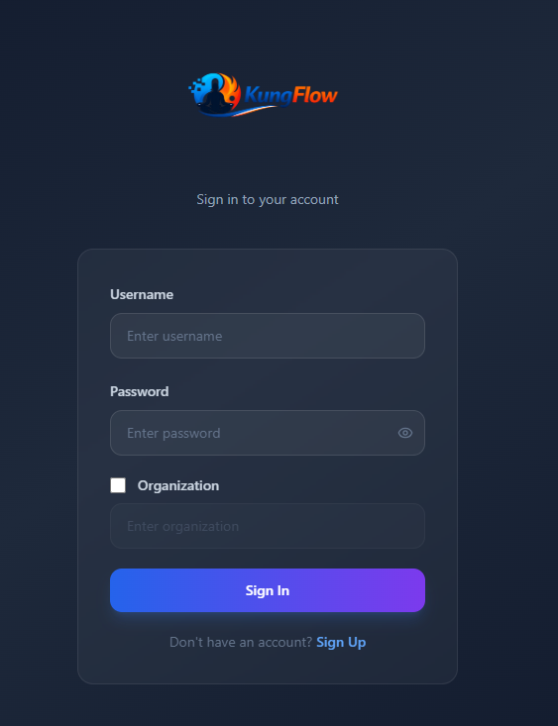
    - שדה טקסט לשם משתמש (username).
    - שדה לסיסמה (Password)
    - שדה טקסט "ארגון" (Organization), שדה זה מושבת כל עוד הצ'קבוקס לידו לא מסומן.
משתמשים מסוג "משתמש רגיל" (Standard User) נדרשים לבצע התחברות כאשר הצ'קבוקס אינו מסומן.
משתמשים מסוג "עובד" (Employee) נדרשים להתחבר כאשר הצ'קבוקס דולק ושם הארגון שלהם מוזן בשדה "ארגון".
    - כפתור "התחבר" (Sign-In), לאחר הזנה של של השדות: "שם משתמש" (Username), סיסמה (Password) ובמידת הצורך, "ארגון" (Organization), המשתמש לוחץ נדרש ללחוץ על כפתור ה-"התחברות" בשביל להתחבר למערכת.
במידה ואחד השדות הוזן לא נכון, מתקבלת שגיאה "שם משתמש או סיסמה לא נכונים".
    - קישור לעמוד של "מדיניות הפרטיות" (Privacy Policy).
    - קישור לעמוד "הרשמה" (Sign-up) עבור משתמשים שטרם נרשמו
  - מסך "הרשמה" (Sign-up) משמש ליצירת משתמשים מסוג "משתמש רגיל" (Standard User) בלבד, מסך זה כולל את האלמנטים הבאים:
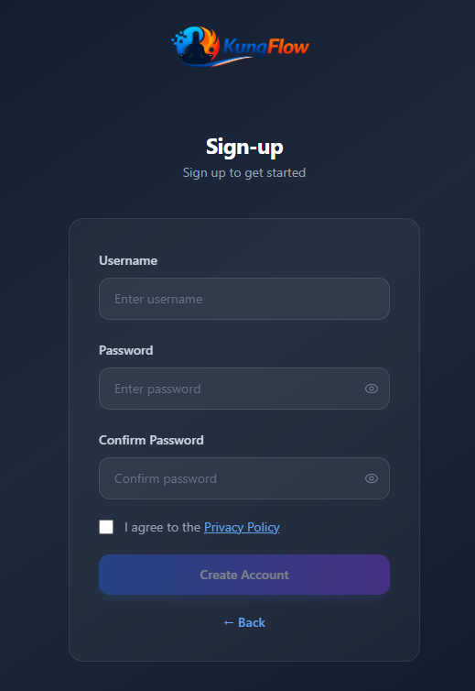
    - שדה טקסט "שם משתמש" (Username), על המשתמש להזין את שם המשתמש שלו שיכלול לפחות 5 תווים.
אם המשתמש הזין פחות מ-5 תווים, תופיע שגיאה מתחת לשדה: "שם משתמש חייב להכיל לפחות 5 תווים".
    - שדה לסיסמה (Password), על המשתמש להזין סיסמה אשר עומדת במדיניות הסיסמאות, על כך, עליה לעמוד בדרישות:
      - לפחות 6 תווים.
      - לא יותר מ-30 תווים (לא יהיה ניתן להזין בשדה יותר מ-30 תווים)
      - לפחות אות גדולה אחת (A, B, C…)
      - לפחות אות קטנה אחת (a, b, c…)
      - לפחות ספרה אחת (1, 2, 3…)
      - לפחות תו מיוחד אחד ($, !, *)
      - רק תווי ASCII (אסור להזין אותיות בעברית, אימוג'י וכדומה).
    - שדה "אישור סיסמה" (Confirm Password) שבו על המשתמש להזין את הסיסמה שנית.
במידה והמשתמש הזין סיסמה שונה מהסיסמה בשדה Password, תופיעה מתחת לשדה שגיאה: השדה "אישור סיסמה" שונה מהשדה "סיסמה".
    - צ'קבוקס "אני מסכים למדיניות הפרטיות" (I agree to the Privacy Policy), עם קישור למדיניות הפרטיות של "משתמשים רגילים".
צ'קבוקס זה מושבת כל עוד המשתמש לא לחץ על הקישור של מדיניות הפרטיות וגלל מטה לקרוא את כולו.
    - כפתור "צור משתמש" (Create) עליו המשתמש צריך ללחוץ לאחר שהזין את שאר השדות.
כפתור זה מושבת כל עוד אחד השדות חסרים או שיש שגיאה באחד השדות ("שם משתמש" עם פחות מ-5 תווים, סיסמה אינה עומדת במדיניות סיסמאות, "אישור סיסמה" שונה מ-"סיסמה", הצ'קבוקס "אני מסכים למדיניות הפרטיות" לא מסומן).
לאחר לחיצה על "צור משתמש" המערכת תבדוק האם יש "משתמש רגיל" כל שהוא עם אותו שם משתמש (שם המשתמש חייב להיות ייחודי לכל משתמש רגיל). במידה וכן, המערכת תחזיר שגיאה "שם המשתמש שבחרת קיים כבר במערכת, אנא בחר שם משתמש אחר).
במידה ולא, המערכת תיצור את המשתמש ותכניס אותו למערכת.
    - כפתור "חזור" (Back) לחזרה למסך ההתחברות (Login page)
  - תפריט עליון (Top menu) מופיע כאשר משתמש נכנס לאפליקציה וכולל את האלמנטים הבאים:

    - לוגו של האפליקציה.
    - כפתור "התנתק" (Sign-out) שבלחיצה עליו מופיע הודעה "האם אתה בטוח שברצונך לצאת מהאפליקציה.
בלחיצה על "כן", המשתמש יצאה מהאפליקציה ויגיע למסך ההתחברות (Login page).
בלחיצה על "לא", המשתמש החלון והמשתמש ישאר מחובר למערכת.
    - קישור לעמוד "מדיניות הפרטיות" (Privacy Policy).
הקישור יהיה שונה בין משתמשים רגילים (Standard Users) לבין עובדים (Employees):
      - עבור משתמש רגיל (Standard User) המערכת תציג מדיניות פרטיות אשר מסבירה את האופן בו נאספים פרטים על משתמשים רגילים, יצויין כי הפרטים לא מגיעים לשום גורם חיצוני.
      - לגבי עובדים (Employees), אופן איסוף הנתונים תלוי באופן שבו הארגון מממש את ה-API של המוצר, על כן, המסגרת החוזה עם ארגון שמעוניינת לרכוש את שירותי ה-API של KongFlow, על הארגון לנסח מדיניות פרטיות משלה אשר תוצג לעובדי החברה (תוכן "מדיניות הפרטיות" של חברה נשמר ב-DB בשדה PrivacyPolicy בטבלה Organization).
    - קישור לדף הנחיתה של KungFlow.
    - סרגל טאבים במרכז התפריט עם הטאבים:
      - הגדרות (Setting) - משתמש את המשתמש להגדיר איך האפליקציה תפעל עליו.
      - סטטוס (Status) - צפייה ב-"ציון העומס הקוגניטיבי" של המשתמש.
      - סטטיסטיקה (Statistic) - צפייה מפורטת על פעולות שהמשתמש ביצע.
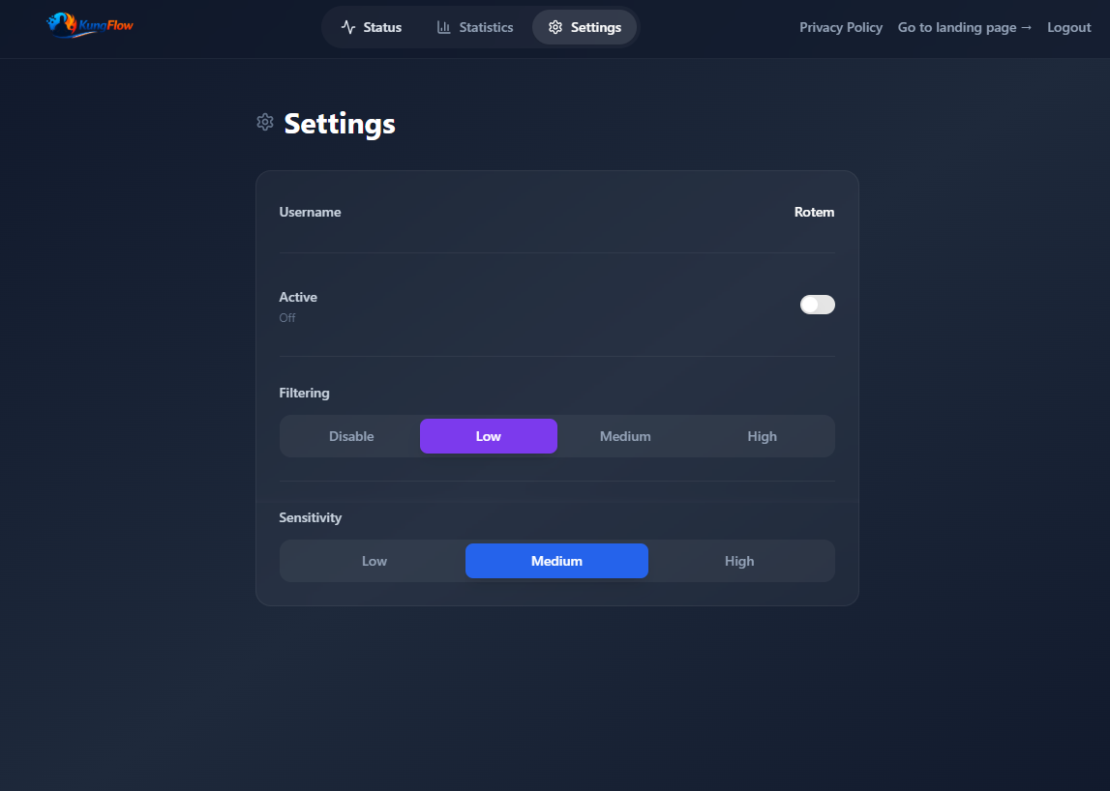
    - טאב "הגדרות" (Setting), בטאב זה האלמנטים הבאים:

      - טוגל "מפעיל" (Active) עם האפשרויות הבאות:
        - דולק (On) - כאשר "דולק" המערכת אוספת נתונים על המשתמש.
        - כבוי (Off) - כאשר כבוי, המערכת לא אוספת נתונים על המשתמש.
      - שדה "סינון" (Filtering) הקובע את מידת האגרסיביות שהמערכת תסנן הודעות.
שדה זה מושבת כאשר הטוגל "מפעיל" (Active) כבוי.
ניתן לבחור בשדה זה את האפשרות "מושבת" (Disable) שבה המערכת אינה מבצעת סינון.
כמו כן, ניתן לבחור באחתת מהאפשרויות: "נמוך" (Low), בינוני (Medium), גבוהה (Height).
      - שדה "רגישות" (Sensitivity) - הקובע את סף העומס הקוגניטיבי שממנו המערכת תתחיל לסנן התראות.
שדה זה מושבת כאשר השדה "מפעיל" (Active) על "כבוי" (Off) או כאשר השדה "סינון" (Filtering) על "מושבת" (Disable).
כמו כן, ניתן לבחור באחתת מהאפשרויות: "נמוך" (Low), בינוני (Medium), גבוהה (Height).
ככל שהמשתמש בחר האפשרות נמוכה יותר, כך שהמערכת תסתפק ברמת עומס קוגניטיבי נמוך יותר בשביל להחליט להשבית התראות.
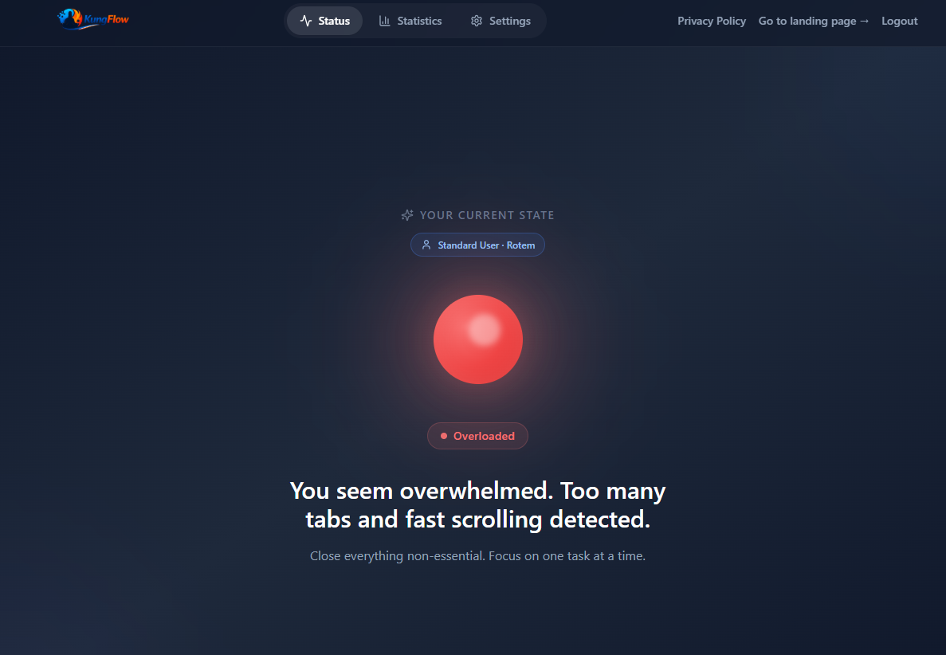
    - טאב "סטטוס" (Status), בטאב זה מופיעים האלמנטים הבאים:

      - אנימציה שמייצגת את מצבו הקוגניטיבי של המשתמש.
      - משפט שמסכם את מצבו.
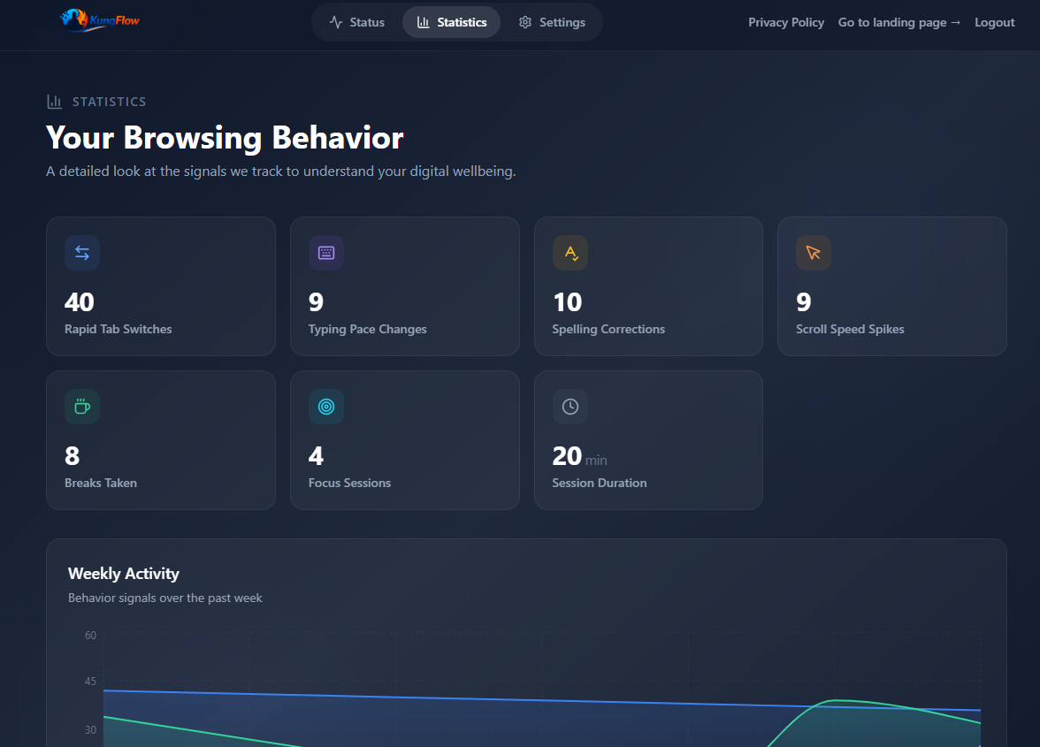
    - טאב "סטטיסטיקה" (Statistic), בטאב זה ניתן לראות מצב מפורט על נתוני הגלישה של המשתמש:

      - מראה כמה פעמים ביום התרחש אירוע מסוים.
      - דיאגרמות המציגות את התנהגות המשתמש בשבוע האחרון.

תרשימי זרימה
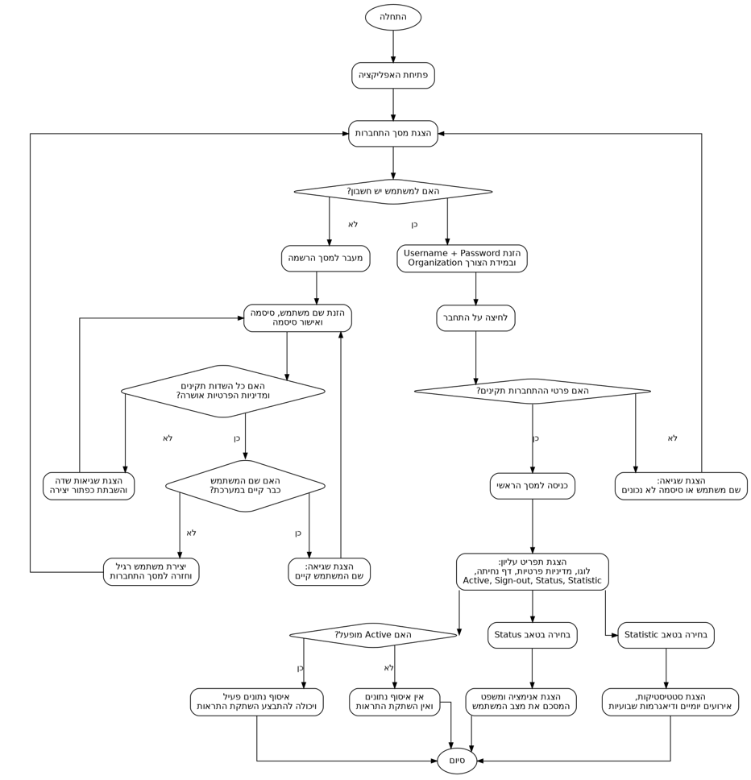
  - הרשמה והפעלת משתמש תרשים:

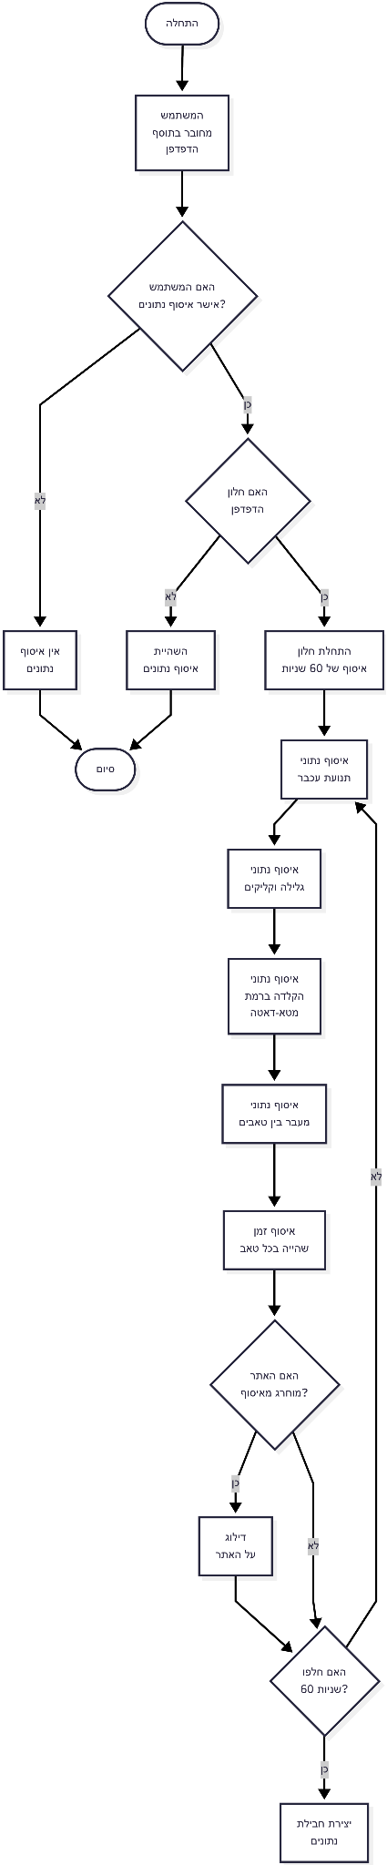
  - איסוף אותות התנהגותיים:

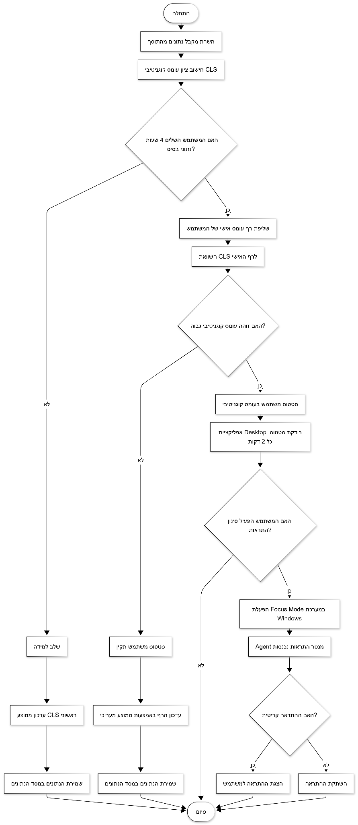
  - חישוב עומס קוגניטיבי ותגובה:

מקרי קצה
  - ארגונים שונים יכולים לשמור עובדים עם אותו שם משתמש (בגלל שהמזהה של user הוא גם username וגם organization_name).
  - יכול להיות משתמש סטנדרטי עם שם משתמש myUsermane למרות שיש משתמש מסוג "עובד" עם שם משתמש myUsermane.
  - ביצוע קריאת API ישירות לשרת ליצירת "משתמש רגיל" (בעזרת Postman או סקריפט) כאשר ה-body של כולל שדות לא תקינים כמו סיסמה שאינה עומדת במדיניות הסיסמאות או שם משתמש עם פחות מ-5 תווים או מעל 30 תווים, קריאה זו אמורה להחזיר שגיאה (מטרת הבדיקה, לבדוק ולידציה מתבצעת גם בצד השרת).
  - ניסיון ליצור ארגון עם שם שכבר קיים מחזיר שגיאה.
  - כאשר המשתמש מבצע Logout מהמערכת, המערכת מפסיקה לאסוף עליו נתונים.
  - משתמש חדש שנכנס למערכת לראשונה, לאחר שעתיים הוא מתנתק, אחרי שלוש שעות מתחבר שוב, כלומר, עברו 5 שעות מאז שהמשתמש שלו נוצר אבל רק ב-2 מתוכם הוא היה מחובר במערכת.
יש לבדוק שהמערכת עוד לא אוספת נתונים על המשתמש בגלל שעדיין לא עברו 4 שעות שבהם היה מחובר.
  - לא ניתן לבצע את קריאות הAPI של עובד מסוג "ארגון" (Organizations) עם עובדים מסוג "משתמש רגיל" ו-"עובד".
  - ההגדרות (Setting) של משתמש מסונכרנות בין אם הוא נכנס דרך אפליקצית הדסקטופ או דרך התוסף לדפדפן.
  - פתח את הטאב ה-"הגדרות" (Setting) בשני טאבים שונים בדפדפן, בטאב אחד, שנה את "פעיל" (Active) ל-"כבוי" (Off) ולאחר מכאן, בטאב השני תשנה את ה-"רגישות" (sensitivity) ל-"גבוהה" (Higth).
המערכת אמורה להחזיר שגיאה.
  - ניתן לדפדף בין הטאבים השונים בעזרת שינוי הURL (כלומר, אם אני בטאב statistic, תשנה את הסיומת של ה-URL ל-status/ והמערכת תעבור לטאב סטטוס.
  - במקרה ושרתי האפליקציה כבוים, על המערכת להחזיר שגיאה מתאימה.
  - אם האפליקציה מותקנת באופן חלקי במערכת (חסר אפליקציית דסקטופ) אז על הממשק הגרפי להחזיר שגיאה מתאימה.
  - המערכת מופעלת אצל משתמש ובמשך שעה המשתמש לא ביצע שום פעולה, יש לבדוק שהמערכת פועלת בצורה תקינה עבור מצב כזה (מצב זה עלול לגרום מאחורי הקלעים לחלוקה ב-0).

תיעדוף תכונות
תכונות הכרחיות (Must have) לפעולת ה-MVP ולמימוש הערך המרכזי של המוצר.
· הרשמה, התחברות ואימות משתמש
המערכת חייבת לאפשר למשתמש ליצור חשבון, להתחבר, ולאמת את זהותו כדי להשתמש במוצר.
· אימות כניסה בשתי הפלטפורמות (Extension + Desktop)
מאחר שהמוצר מבוסס על שילוב בין תוסף דפדפן לאפליקציית desktop, חובה לוודא שהמשתמש מחובר בשתיהן.
· איסוף נתונים התנהגותיים בסיסיים מהדפדפן
כולל תנועות עכבר, קליקים, scroll, הקלדות ברמת מטא-דאטה, מעבר בין טאבים, משך שהיה בטאבים ומספר טאבים פתוחים.
· שמירה על פרטיות בסיסית באיסוף הנתונים
המערכת לא תשמור תוכן טקסט מוקלד, צילומי מסך או תוכן דפי אינטרנט מעבר למטא-דאטה הנדרש.
· חישוב ציון עומס קוגניטיבי
המערכת חייבת לחשב ציון עומס על בסיס הנתונים ההתנהגותיים שנאספו.
· חישוב רף פרסונלי ראשוני למשתמש חדש
במהלך שעות השימוש הראשונות המערכת חייבת לאסוף מספיק מידע כדי לקבוע baseline אישי.
· השוואת ציון עומס נוכחי מול הרף הפרסונלי
לאחר סיום שלב הלמידה הראשוני, המערכת חייבת להחליט האם המשתמש נמצא בעומס קוגניטיבי או לא.
· עדכון דינמי של הרף הפרסונלי
המערכת חייבת לעדכן את רף המשתמש לאורך זמן כדי להתאים את הזיהוי להתנהגות בפועל.
· Status נוכחי למשתמש
המשתמש חייב להיות מסוגל לראות האם הוא כרגע בעומס קוגניטיבי או לא.
· הפעלת Focus Mode אוטומטית
כאשר מזוהה עומס קוגניטיבי, המערכת חייבת להיות מסוגלת להפעיל מצב פוקוס.
· כיבוי Focus Mode כאשר אין עומס
המערכת חייבת להיות מסוגלת לכבות את המצב כאשר המשתמש כבר אינו בעומס.
· תקשורת רציפה בין desktop לשרת לצורך בדיקת סטטוס
אפליקציית ה-desktop חייבת לבדוק את מצב המשתמש בפרקי זמן קבועים.
· שליטה בסיסית של המשתמש אם להפעיל סינון בזמן עומס
המשתמש חייב להיות מסוגל לבחור אם בכלל לאפשר למערכת לבצע סינון בזמן זיהוי עומס.
· ממשק משתמש בסיסי להצגת סטטוס והגדרות
המשתמש חייב להיות מסוגל לגשת לסטטוס ולהגדרות הבסיסיות דרך המוצר.
· פעולה ברקע גם כשהממשק אינו פתוח
המערכת חייבת להמשיך לאסוף, לחשב ולהגיב גם אם המשתמש לא פתח את ה-UI.
· שמירת נתונים, ציונים והחלטות ב-DB
המערכת חייבת לשמור את הנתונים ההתנהגותיים המחושבים, ציוני העומס והחלטות המערכת לצורך תפעול והיסטוריה.
· לוגים תפעוליים בסיסיים
המערכת חייבת לתעד שגיאות מערכת ואירועים תפעוליים קריטיים.
תכונות חשובות שמחזקות את המוצר משמעותית(Should have), אך אינן הכרחיות להפעלת גרסת ה-MVP הראשונית.
· רגישות זיהוי עומס קוגניטיבי לבחירת המשתמש
המשתמש יוכל לבחור בין רמות רגישות שונות של זיהוי עומס.
· היסטוריית עומס יומית בסיסית
המשתמש יוכל לצפות בהיסטוריה בסיסית של מצב העומס שלו לאורך זמן.
· סטטיסטיקות גלישה מפורטות
הצגת מדדים כמו מספר טעויות הקלדה, קצב מעבר בין טאבים, אחוז זמן בעומס וכדומה.
· Pause / Resume לאיסוף נתונים
המשתמש יוכל לעצור ולהחזיר את איסוף הנתונים ידנית.
· החרגת אתרים מאיסוף נתונים
המשתמש יוכל לקבוע אתרים שבהם לא יבוצע איסוף התנהגותי.
· החרגת אפליקציות / אנשי קשר / אתרים מסינון
המשתמש יוכל לקבוע החרגות של גורמים שלא יושתקו גם בזמן עומס.
· מסך סטטוס עם המלצות לפעולה
מעבר להצגת עומס/לא עומס, הממשק יוכל להציע פעולות כמו הפסקה יזומה או הפחתת עומס.
· ניהול חשבון בסיסי
שינוי שם משתמש, אימייל, סיסמה ומחיקת חשבון.
· ממשק אדמין לניטור משתמשים ומערכת
צפייה בכמות משתמשים פעילים, נתוני מערכת ולוגים.
· החלפה בין מודלי חישוב/נוסחאות
אדמין יוכל להפעיל או לכבות גרסאות שונות של נוסחת החישוב.
· שליחת התראה למשתמש כאשר לא הושלמה התחברות בשתי הפלטפורמות
במקום רק לחסום שימוש, המערכת גם תנחה את המשתמש מה חסר לו.
תכונות שמוסיפות ערך(Nice to have), אך אינן הכרחיות ל-MVP.
· רמות סינון שונות
מינימלית, בינונית או אגרסיבית.
· ערכת נושא / התאמת צבעים לממשק
שינוי צבעים או theme אישי.
· כיבוי זמני יזום של Focus Mode לפי חלונות זמן מוגדרים
אפשרות מתקדמת להגדיר פרקי זמן שבהם הסינון יושהה זמנית.
· התאמה אישית מתקדמת של מודל הזיהוי
כיול אישי רחב יותר מעבר לרף דינמי בסיסי.

Out of scope
· תמיכה בלקוחות ארגוניים ובמשתמשים מסוג Organization / Employee.
· API חיצוני לארגונים.
· Google Sign-In.
· סיווג חכם של התראות לפי תוכן ההודעה ובעזרת Agent.
· תמיכה בדפדפנים נוספים מעבר ל-Chrome.
· תמיכה במערכות הפעלה נוספות מעבר ל-Windows 11.
· דשבורד אנליטי מתקדם למשתמש.
· דשבורד אדמין מתקדם לניהול מודלים מרובים.
· התאמה אישית מתקדמת של עיצוב הממשק.

